1. **Catégories de clients** :
   * Pouvez-vous fournir une description des différentes catégories de clients ?
   1. AA
   2. AB
   3. AC
   4. BA
   5. BB
   6. BC
   7. CA
   8. CB
   9. CC
2. **Produits et critères associés** :
   * Pourriez-vous partager les listes de produits disponibles avec leurs montants respectifs et les critères qui y sont associés ?
3. **ASSET MANAGEMENT :**
   * 1. Assurance Vie
        1. Cardif
           1. Sécurisé
           2. Equilibré
           3. Dynamique
        2. Abeille
           1. Sécurisé
           2. Equilibré
           3. Dynamique
        3. Swisslife
           1. Sécurisé
           2. Equilibré
           3. Dynamique
     2. Plan d’Epargne Retraite
        1. Cardif
           1. Sécurisé
           2. Equilibré
           3. Dynamique
        2. Abeille
           1. Sécurisé
           2. Equilibré
           3. Dynamique
        3. Swisslife
           1. Sécurisé
           2. Equilibré
           3. Dynamique
     3. PEA
        1. Cardif
           1. Sécurisé
           2. Equilibré
           3. Dynamique
        2. Abeille
           1. Sécurisé
           2. Equilibré
           3. Dynamique
        3. Swisslife
           1. Sécurisé
           2. Equilibré
           3. Dynamique
4. **IMMOBILIER :**
5. Direct :
   1. Appartement
   2. Residence de Service
6. Indirect :

SCPI :

* 1. PRAEMEA Primopierre
  2. PRAEMEA Primovie
  3. PRAEMEA Patrimmo Commerce
  4. AREIM Transition Europe
  5. ATLAND Epargne Pierre Europe
  6. ATLAND Epargne Pierre
  7. PAREF Hexa
  8. PAREF Evo
  9. SOGENIAL Cœur de Régions
  10. SOGENIAL Cœur d’Europe
  11. EURYALE Pierval Santé
  12. SOFIDY Immorente
  13. PERIAL PFO
  14. PERIAL PFO2
  15. ALTIXIA Cadence XII
  16. NORMA CAPITAL Vendome Regions
  17. CORUM Origin
  18. CORUM Eurion

1. **FORETS :**
   1. France Valley
2. **PRIVATE Equity :**
   1. ERES
   2. ALTAROC
   3. APAX by 72

Pour les montants d’investissement :

* ASSET MANAGEMENT (pour chaque contrat : Cardif, Abeille, Swisslife) :
* Case versement libre par exemple 50000€
  + Frais d’entrée (%)
* Case versement programmé par exemple 300€/mois
  + Frais d’entrée (%)
* SCPI :
* Cash
* Crédit :
  + Taux de financement
  + Durée de crédit
* FORETS
* PRIVATE EQUITY

1. **Données liées aux consultants** :
   * Quels sont les éléments d'information à afficher pour chaque consultant ?

On va intégrer dans la fiche client une case avec acronyme du consultant (par exemple Ecaterina Trocin c’est ETR). Chaque consultant pourra visualiser uniquement la liste / profil de ses clients. En revanche, les administrateurs peuvent accéder à l’ensemble des clients et visualiser le portefeuille dans sa globalité.

* + De quelle manière le total des "earnings" (gains) de chaque consultant doit-il être calculé et présenté ? on ne va pas présenter les earnings pour les consultants car parfois ils sont freelance, parfois salariés (donc rémunération différente). On va plutôt afficher sur leur portail le volume d’affaires en K€ par catégorie :
    1. Asset management (PER, AV, PEA)
    2. Immobilier (SCPI, Direct)
    3. Forets
    4. Private equity

1. **Champs spécifiques dans le fichier "Connaissance Client"** :
   * Quelle est la valeur à renseigner dans les champs suivants :
     + DISPONIBILITÉ
     + LIQUIDITÉ
     + PATRIMOINE MOBILIER
     + PATRIMOINE IMMOBILIER

Je ne vois pas vraiment cette partie dans le document connaissance client (KYC)…. Tu la vois dans le Questionnaire profilage risque ou dans la partie connaissance client ? Je ne vois que ca (avec le détail) :

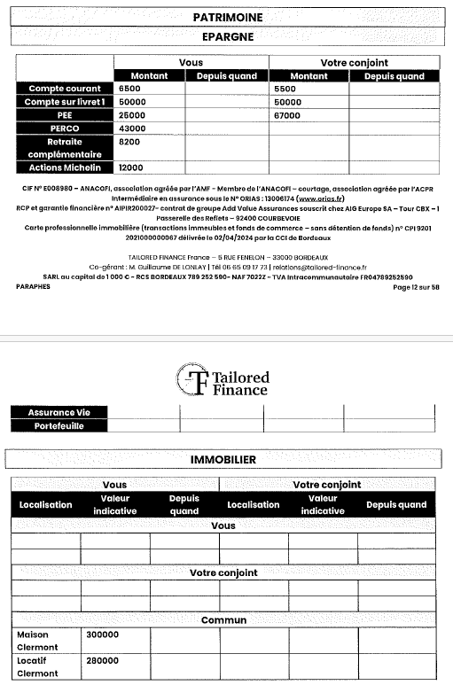

1. **Rapports d’adéquation** :
   * Pourriez-vous fournir une brève explication sur les étapes des processus lié à ces rapports ?

Le rapport d’adéquation est un document qui justifie que le conseil apporté est en adéquation avec la situation, le profil risque et les objectifs du client. Il va donc mettre en avant la situation du client et les préconisations du conseiller (produits d’investissement). Il y a un rapport d’adéquation par catégorie de produit (Asset management / Immobilier / Forets / Private Equity). Pour un client qui met en place un contrat d’AV + SCPI il y a donc deux rapports d’adéquation. Dans le RA d’AV on va également retrouver les fonds d’investissement choisis, comme dans le RA des SCPI on va indiquer plusieurs SCPI. Dans ce document on va également retrouver le détail des frais (et le calcul du total des frais en fonction des SCPI choisies) ainsi que la rémunération perçue par le CIF (cabinet de conseil de gestion de patrimoine) et enfin la pondération des critères ESG. Le résultat est donc toujours différent car on ne choisit pas toujours les mêmes SCPI. Ce rapport est envoyé au client pour signature en amont de la signature des contrats.